TUẦN 11
KHỐI 4
ÂM NHẠC
CHỦ ĐỀ 3: MÁI TRƯỜNG
TIẾT 11:
NHẠC CỤ:
NHẠC CỤ THỂ HIỆN TIẾT TẤU, NHẠC CỤ THỂ HIỆN GIAI ĐIỆU
NGHE NHẠC: EM YÊU GIỜ HỌC HÁT
I: YÊU CẦU CẦN ĐẠT.
1. Năng lực đặc thù
- Nghe và cảm nhận được giai điệu, lời ca bài hát Em yêu giờ học hát kết hợp vận động cơ thể hoặc gõ đệm phù hợp với nhịp điệu.
- Thể hiện đúng trường độ bài tập tiết tấu, biết sử dụng một số nhạc cụ gõ để đệm cho bài hát.
- Thể hiện đúng cao độ và trường độ bài tập giai điệu bằng recorder hoặc kèn phím, duy trì được tốc độ ổn định.
- Hình thành cho các em một số kĩ năng nghe và cảm thụ âm nhạc.
2. Năng lực chung
- Tích cực, tự giác trong học tập.
- Có kỹ năng làm việc nhóm, tổ, cá nhân.
3. Phẩm chất.
- Giáo dục HS tình cảm yêu mến và gắn bó với mái trường.
II. ĐỒ DÙNG DẠY HỌC.
1. Giáo viên.
- Video clip về bài hát Em yêu giờ học hát.
- Thể hiện tốt bài tập tiết tấu, bài tập cao độ bằng nhạc cụ.
2. Học sinh.
- SGK, vở ghi, đồ dùng học tập
- Có một trong số các nhạc cụ gõ như: thanh phách, trống nhỏ, recorder…
III. TIẾN TRÌNH TỔ CHỨC DẠY HỌC.
HOẠT ĐỘNG CỦA GIÁO VIÊN | HOẠT ĐỘNG CỦA HS
1. Hoạt động mở đầu (Khởi động)  - GV cho cả lớp vận động phụ họa lại bài hát Mái trường tuổi thơ.  - GV cùng HS nhận xét, đánh giá hoạt động, liên hệ vào bài mới. | - Hs khởi động  - Hs nghe cô nhận xét
2. Hoạt động Hình thành Kiến thức mới  Nội dung 1: Nhạc cụ - Nhạc cụ thể hiện tiết tấu, nhạc cụ thể hiện giai điệu.  Nhạc cụ thể hiện tiết tấu.  - GV cho học sinh quan sát câu tiết tấu.  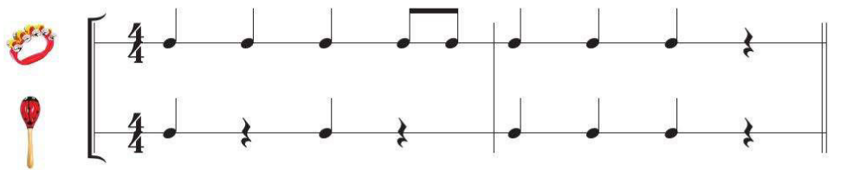  - GV cho học sinh luyện tập câu tiết tấu 1 còn câu tiết tấu 2 cô sẽ gõ hòa tấu cùng HS.  - GV cho học sinh gõ 1 đến 2 lần (kết hợp bằng nhạc cụ gõ)  - GV nhận xét  - GV nhận xét, sửa sai (nếu có)  - GV cho cả lớp áp dụng câu tiết tấu vào bài hát Mái trường tuổi thơ.  - GV nhận xét  1.2/ Nhạc cụ thể hiện giai điệu.  - GV hướng dẫn HS luyện tập từng nhạc cụ  * Sáo recorder  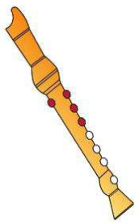 Bấm các lỗ 0,1,2,3  Bước 1: GV thể hiện giai điệu làm mẫu.  Bước 2: GV hướng dẫn HS đọc hoặc hát giai điệu.  Bước 3: GV hướng dẫn HS luyện tập :  + Tập bấm nốt Son (chưa thổi). 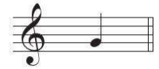  + Tập bấm và thổi nốt Son.  + Luyện tập giai điệu (theo kí hiệu bàn tay; nghe và lặp lại theo kí hiệu ghi nhạc).  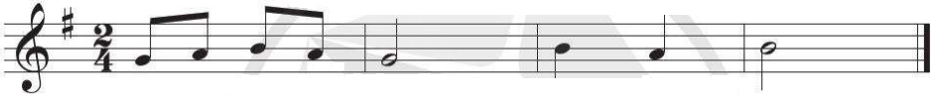  - GV mời 1-2 cá nhân thực hiện đọc nhạc theo kí hiệu bàn tay  - GV nhận xét, sửa sai  Bước 4: HS thể hiện giai điệu cùng nhạc đệm.  - GV mời 1 tổ đọc giai điệu, 1 tổ gõ nhạc đệm  - GV nhận xét, khen thưởng từng tổ  * Kèn phím  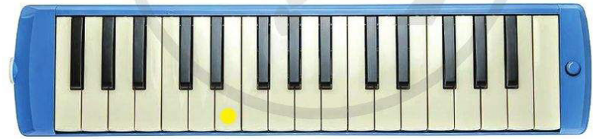  Bước 1 : GV thể hiện giai điệu làm mẫu.  Bước 2 : GV hướng dẫn HS đọc hoặc hát giai điệu.  Bước 3 : GV hướng dẫn HS luyện tập :  + Tập bấm nốt Mi (chưa thổi).  + Tập bấm và thổi nốt Mi.  + Luyện tập giai điệu (theo kí hiệu bàn tay ; nghe và lặp lại ; theo kí hiệu ghi nhạc).  Bước 4 : HS thể hiện giai điệu cùng nhạc đệm.  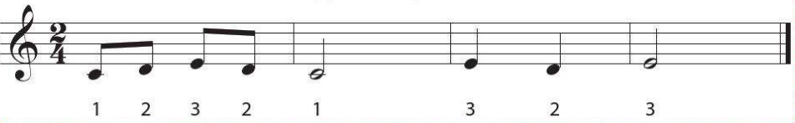  - GV cho HS thổi kèn theo giai điệu  - GV quan sát, sửa sai cho HS  - GV mời 1-2 N thể hiện gia điệu cùng nhạc đệm  - GV nhận xét, khen thưởng từng N | - Hs quan sát câu tiết tấu  - HS luyện tập câu tiết tấu 1 theo nhóm, cá nhân  - HS thực hiện cùng nhạc cụ gõ.  - HS nghe nhận xét  - HS áp dụng câu tiết tấu vào bài Mái trường tuổi thơ theo nhóm, cá nhân  - HS nghe nhận xét  - HS quan sát  - HS quan sát, lắng nghe  - HS đọc giai điệu 2-3 lần  - HS luyện tập bấm thế tay nốt Son  - HS thực hiện nhóm, cá nhân.  - HS thực hiện theo yêu cầu  - HS thực hiện  - HS sửa sai  - HS thực hiện g.điệu cùng nhạc đệm.  - HS quan sát  - HS đọc giai điệu 2-3 lần  - HS luyện tập bấm thế tay nốt Mi  - HS thực hiện bấm và thổi nốt Mi  - HS thực hiện theo yêu cầu  - HS thực hiện  - HS sửa sai  - HS thực hiện theo nhóm  - HS lắng nghe
* Nội dung 2: Nghe nhạc: Em yêu giờ học hát.  - GV mở cho HS nghe bài hát Em yêu giờ học hát  - GV giới thiệu ngắn gọn về xuất xứ của bài hát.  - GV cho HS nghe nhạc lần thứ nhất để trả lời số câu hỏi.  + Nội dung bài hát nói về điều gì ?  + Nhịp độ bài hát nhanh hay chậm ?  + Vì sao các bạn nhỏ yêu giờ học hát ?...  - GV cho HS nghe nhạc lần thứ 2 :  + GV hướng dẫn các em nghe kết hợp gõ đệm, vận động cơ thể phù hợp với nhịp điệu.  + GV nhận xét, đánh giá  - GV cho HS nghe nhạc lần thứ 3.  - GV yêu cầu HS xung phong hát lại những câu các em nhớ, hoặc GV hát một câu khoảng 1-2 lần. Ví dụ: Một điệu nhạc gọi nắng nắng lên cho đời, một điệu nhạc gọi gió gió ơi vui cười, rồi mời HS hát lại. GV có thể thực hiện với câu hát khác.  - GV nhận xét, đánh giá. | - HS nghe nhạc lần 1  - HS trả lời câu hỏi.  - HS nghe nhạc lần 2  - HS lắng nghe  - HS nghe nhạc lần 3  - HS thực hiện  - HS lắng nghe
3. Hoạt động Luyện tập – Thực hành:  - GV hướng dẫn HS thực hành vận động theo bài hát: Em yêu giờ học hát.  - GV hướng dẫn HS hát kết hợp gõ đệm theo nhịp của bài hát.  - GV hướng dẫn HS vận động cơ thể phù hợp với nhịp điệu bài hát.  - GV nhận xét, sửa sai, động viên, tyên dương và khuyến khích HS mạnh dạn khi biểu diễn.  - GV nhận xét, tuyên dương | - HS quan sát GV hướng dẫn  - HS thực hành theo nhóm , tổ, cá nhân  - HS lắng nghe
4. Hoạt động Vận dụng - sáng tạo:  - Nhắc lại nội dung bài học hôm nay?  - Cho HS chia se cảm xúc sau bài học …  - Các em tự hát và thể hiện nhạc cụ giai điệu theo cách của riêng mình.  - Dặn các em xem lại các nội dung đã học.  - GV tuyên dương và nhận xét, khuyến khích HS.  - GV chốt lại mục tiêu của tiết học, khen ngợi các em có ý thức tập luyện, sáng tạo. Động viên những em còn rụt rè, chưa mạnh dạn cần cố gắng hơn. | - HS vận động cơ thể phù hợp với nhịp điệu.  - HS chia sẻ  - HS nghe, ghi nhớ  - HS nghe, ghi nhớ
IV. Điều chỉnh sau tiết dạy (nếu có)
..................................................................................................................................................................................................................................................................
___________________________________________________

